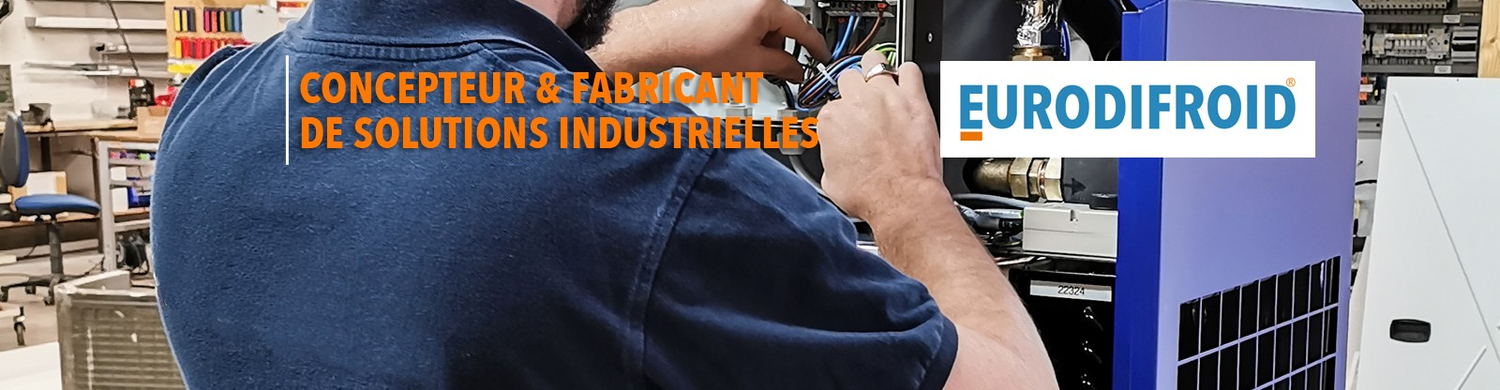
EURODIFROID recrute !
Un(e) technicien(e) frigoriste itinérant(e) en alternance
Qui sommes-nous ?
Depuis près de 30 ans, EURODIFROID, entreprise industrielle de 50 salariés, développe et produit des solutions de refroidissement et fait figure d’expert dans son secteur. En nous rejoignant vous ferez le choix de travailler sur des missions variées et des installations dans de multiples secteurs d’activité. Notre constante progression permet aux salariés qui le souhaitent de pouvoir évoluer et développer leurs compétences dans l’entreprise, dans un environnement à taille humaine et convivial.

Missions
Pour soutenir notre croissance et garantir l'excellence de notre service client, nous recrutons un(e) technicien(e) frigoriste itinérant(e) rattaché au Responsable SAV.
Femme ou homme de terrain, vous êtes passionné(e) par le génie climatique et souhaitez rejoindre un fabricant reconnu de refroidisseurs à destination de l’industrie.
Vous réalisez chez nos clients les mises en service, vous vous assurez que les prérequis ont bien été exécutés par le client avant toute intervention de mise en route, vous réaliser les paramétrages et réglages et essais en collaboration avec le client et son process.
Vous diagnostiquez les pannes, les analysez et proposez les actions correctives.
Vous respectez les règles et directives sécurité, y compris celles du client lors des interventions.
Sur site de l’usine, vous expertisez les retours de matériels défectueux et proposez les solutions curatives avant de les confier au service réparations et essais.
Vous établissez les fiches d’interventions lors des manipulations de fluides et vous effectuez les comptes-rendus techniques de votre activité.
Vous devenez progressivement un(e) expert(e) technique sur l'ensemble de la gamme produit EURODIFROID.
Vous serez ainsi en mesure d’effectuer tout ou partie des réparations après diagnostic.

Profil recherché
De formation technique Bac Pro minimum spécialisée en Froid, vous justifiez d'une première expérience.
Vous avez de bonnes connaissances dans le domaine du froid, de la gestion des applications de climatisation, de l'électricité et des réseaux hydrauliques et aérauliques sur les circuits et / ou armoires électriques simples ou avec automates.
Vous êtes titulaire de l'attestation d'aptitude à la manipulation des fluides frigorigènes - catégorie 1, du permis B, et d’une habilitation électrique.

Conditions proposées
Travail du lundi ou vendredi. Ce poste implique une forte présence terrain et des déplacements environ ¾ du temps, sans astreintes.
Rémunération selon votre profil. Chèques vacances, titres restaurant à 7.5 € pour les jours à l’atelier sinon indemnisation des déplacements sur la base des frais réels engagés, cours de sport le jeudi soir pour les volontaires.
L’entreprise est basée à Seiches-sur-le-Loir (à 20 min. d’Angers) et nos clients sur la France entière. Si le cœur vous en dit vous pourrez aussi prendre en charge quelques déplacements à l’étranger.
Véhicule de service, PC et téléphone mobile pour assurer les déplacements.
Pour faciliter votre intégration, vous interviendrez dans un premier temps en binôme avec un technicien SAV ou l’un de nos experts. Vous serez également accompagné(e) par notre équipe en place pour vous approprier notre fonctionnement, nos installations et services.
Vous serez formé aux évolutions liées à notre domaine d'activité.

Envie de rejoindre un groupe à taille humaine expert de son secteur ? N’attendez plus pour nous adresser votre candidature à EURODIFROID ! recrutement@eurodifroid.fr
Retrouvez plus de détail et suivez-nous :
et www.eurodifroid.fr

